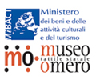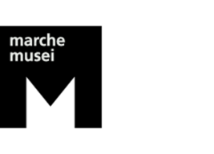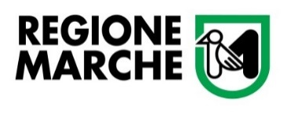
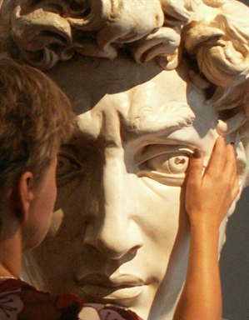
IL MUSEO DI TUTTI E PER TUTTI
Corso di formazione per operatori museali

Nel quadro del progetto avviato nel corso del 2014 dalla Regione Marche – Assessorato alla Cultura con la collaborazione del Museo Statale Tattile Omero di Ancona, destinato a rendere sempre più i musei della nostra regione uno spazio aperto, accessibile in senso lato, luogo di incontro, di formazione e di divertimento per tutti, è stato promosso un Corso formativo rivolto agli operatori museali e a tutti coloro che si occupano di beni culturali e didattica museale. L’intento è quello di fornire alcune conoscenze di base per favorire l’accessibilità ai beni ed ai luoghi della cultura ad un pubblico sempre più ampio di utenti e nel pieno rispetto delle loro diverse esigenze.
In particolare verranno illustrati gli ausili, le modalità, le tecnologie e le buone prassi, per consentire di allargare le funzioni educative del museo e riflettere sullo stato dei musei marchigiani in merito a questa ampia tematica, proponendo soluzioni valide anche grazie al contributo di quanti hanno messo in atto buone prassi e sperimentazioni innovative in materia di disabilità motoria, sensoriale, psichica e di fruizione museale.
Il corso di formazione, della durata di 16 ore, sarà tenuto da personale qualificato del Museo Tattile Statale Omero di Ancona, della Lega del Filo d’Oro e dell’Ente Nazionale Sordi e si svolgerà presso l’Aula Magna del Liceo “C. Rinaldini” e presso la sede del museo stesso, nei locali della Mole Vanvitelliana.
Venerdì 27 febbraio 2015: ore 9.00 – 13.00, 14.00 – 18.00
Aula Magna del Liceo “C. Rinaldini” via Canale 1, Ancona

8.30
Accoglienza dei partecipanti

9.00 – 9.30
Pietro Marcolini – Assessore alla Cultura della Regione Marche
I musei delle Marche e l’accessibilità

9.30 - 10.00
Aldo Grassini – Presidente del Museo Tattile Statale Omero
Disabilità e diritto alla cultura

10.00 – 13.00
Nicoletta Marconi - Lega del Filo d’Oro
Il museo e le persone sordo-cieche: accessibilità, comunicazione, attività didattiche

13.00 – 14.00
Pausa pranzo libera

14.00 – 15.00
Aldo Grassini – Presidente del Museo Tattile Statale Omero
Andrea Socrati – Responsabile Progetti Speciali - Museo Tattile Statale Omero di Ancona
Concetto di disabilità secondo l’OMS (organizzazione mondiale della sanità)
La normativa

15.00 – 18.00
Carlo di Biase - Storico dell'arte e membro dell'Osservatorio sull'Accessibilità dell’ENS
Il museo e le persone sorde: accessibilità, comunicazione, attività didattiche
(Per questo intervento è previsto un servizio di interpretariato nella lingua dei segni LIS)

Lunedì 2 marzo o lunedì 9 marzo o lunedì 16 marzo 2015: ore 9.00 – 13.00, 14.00 – 18.00
Museo Tattile Statale Omero, Mole Vanvitelliana, Banchina Giovanni da Chio 28, Ancona

9.00 – 18.00
Aldo Grassini – Presidente del Museo Tattile Statale Omero di Ancona
Andrea Socrati – Responsabile Progetti Speciali - Museo Tattile Statale Omero di Ancona
La disabilità visiva
Conoscere attraverso il tatto e l'udito
Il museo accessibile alle persone con disabilità visiva
Organizzazione dei percorsi
Strumenti e ausili
Accoglienza
Cenni sul Braille

E’ prevista una pausa pranzo libera dalle 13.00 alle 14.00.

Al termine del corso verrà rilasciato un attestato di frequenza a chi avrà frequentato almeno 14 ore di lezione. Il corso è gratuito.
Per informazioni: 071.2811935 info@museoomero.it; www.musei.marche.it; www.museoomero.it
COME ARRIVARE
Aula Magna Liceo Rinaldini
Via Canale 1 ANCONA ( vicino Regione Marche)

IN AUTO
Autostrada Uscita Ancona Nord, Strada statale 76, direzione Ancona Centro, direzione Aula Consiglio Regione Marche
http://goo.gl/maps/I2ojO

Autostrada Uscita Ancona Sud, direzione Ancona Centro, Asse Nord – Sud, direzione Ancona centro, poi Aula Consiglio Regione Marche
http://goo.gl/maps/Eq2zu

Parcheggio: all’interno della scuola e in zona Parco della Cittadella.

Coordinate satellitari:
43° 36′ 37.104″ N - 13° 30′ 55.021" E

IN AUTOBUS
Linea 6 sia dalla stazione ferroviaria, Piazza Rosselli 1, che da piazza Cavour, Capolinea degli autobus.
Fermata di Via Tiziano.

COME ARRIVARE
Museo Tattile Statale Omero
Mole Vanvitelliana (Ex-Lazzaretto), Banchina Giovanni da Chio 28, ANCONA (Zona porto)

IN AUTO
Autostrada A 14 Uscita Ancona Nord, Strada statale 76, Uscita Ancona Nord, Strada Statale 16, Direzione Ancona Porto, Imbarco Crociere Cruise Terminal, Mole Vanvitelliana.
http://goo.gl/maps/7fc2m

Autostrada A 14 Uscita Ancona Sud, direzione Ancona Centro, Asse Nord Sud, Direzione Ancona Porto, Imbarco Crociere Cruise Terminal, Mole Vanvitelliana.
http://goo.gl/maps/apBHu

Parcheggio: zona fiera della Pesca e nei suoi pressi
Coordinate satellitari: 43° 36′ 30.6″ N - 13° 30′ 40.03" E

AUTOBUS
Dalla stazione ferroviaria Piazza Rosselli 1
Linea 1 oppure 1/4 e scendere alla quarta fermata (zona Archi - prima del semaforo).
Da piazza Cavour (Capolinea degli autobus) o piazza Roma
Linea 1, 1/4, 22, 24, 42, 44 e scendere alla fermata nei pressi di Porta Pia.

A PIEDI
Stazione ferroviaria di Ancona. Piazza Rosselli 1.
Proseguire a piedi per circa 1 km direzione centro di Ancona. Arrivati in zona Archi si incontrerà il complesso della Mole Vanvitelliana sulla propria sinistra, nell'area portuale.
Stazione ferroviaria di Ancona Marittima (treni locali). Proseguire direzione dogana e superarla. La Mole Vanvitelliana è ad appena 5 minuti a piedi.

